

**Guía de Instalación EasyTrack**

**ARCHIVOS NECESARIOS:**

-Instalador del programa EasyTrack (EasyTrack_4_0)

-Archivo EasyTrack.exe para sustituir el exe original creado en la instalación

-Archivo RB7 (Archivo comprimido de 7-zip que contiene la base de datos sql, mantenerlo en este formato)

**PASOS PARA LA INSTALACION Y EJECUCION:**

1. Ejecutar el instalador de EasyTrack, seguir pasos del asistente de instalación, dejar las carpetas dadas por default.

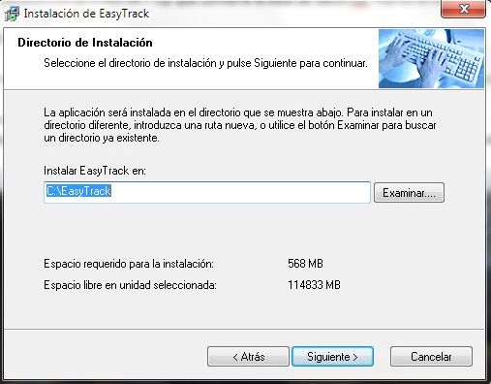

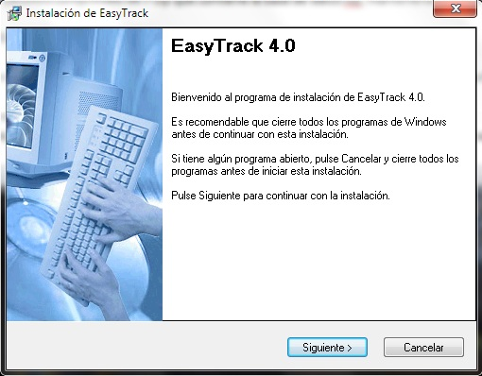

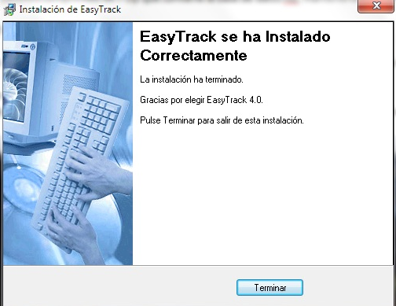

1. Dentro de la carpeta de EasyTrack ( C:\>EasyTrack\ ) remplazar el archivo exe.

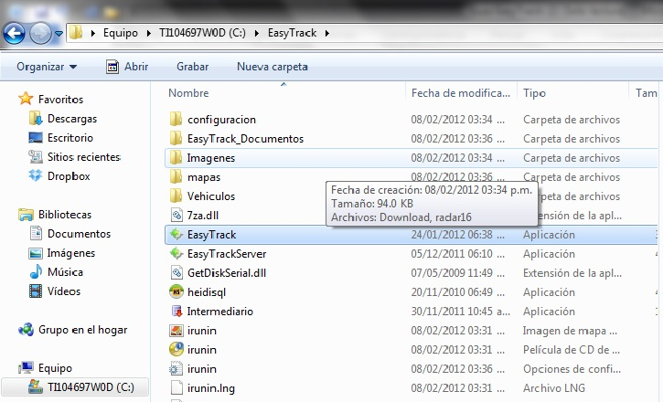

1. Crear una carpeta llamada **RespaldoBD** dentro de la carpeta de EasyTrack ( C:\>EasyTrack\ ), colocar ahí el archivo RB7

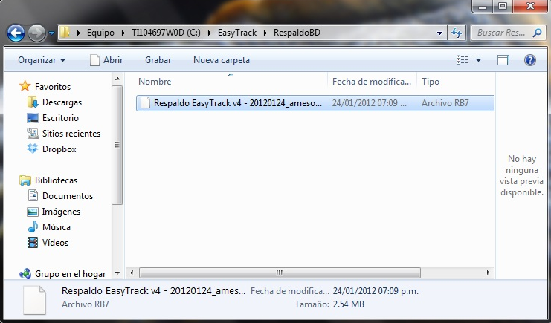

1. **Ejecutar EasyTrack.exe**

* La primera vez que se ejecute pedirá crear una licencia de prueba de 30 días, acepte la creación de la licencia oprimiendo el botón Demostración, se añadirá un archivo RDX a la carpeta de EasyTrack.

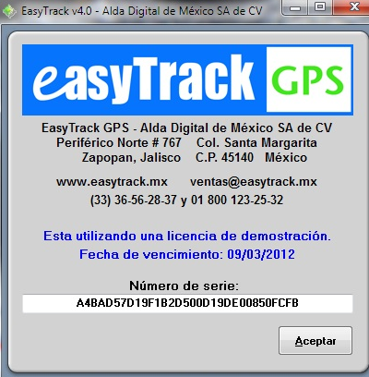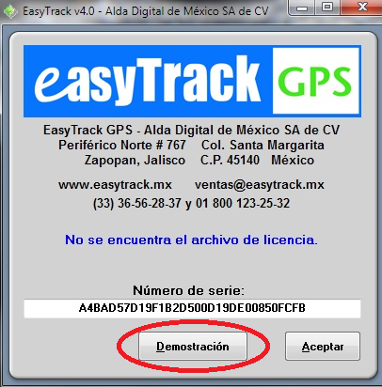

* Si la licencia no se crea, copie el número de serie que se presenta en la ventana de inicio de EasyTrack y enviarla a Arnoldo Zulaica, con el fin de hacer la solitud a EasyTrack, le devolverán el correo con el archivo RDX el cual deberá colocar dentro de la carpeta de EasyTrack ( C:\>EasyTrack\ )

1. Una vez que inicie EasyTrack le solicitará el usuario y contraseña los cuales en ambos casos es ‘admin’

* Si le solicitara el nombre del servidor, dar cancelar a esta petición ya que el servidor por default es ‘localhost’
* Si el usuario es correcto y el servidor (MySQL) esta en funcionamiento EasyTrack iniciará correctamente

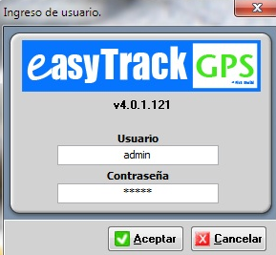

**CARGAR LA BASE DE DATOS**

1. Con EasyTrack iniciado, seleccione el menú ‘Información/Restaurar un respaldo’ y de la ventana que se abrirá vaya a la ubicación del archivo RB7 y selecciónelo

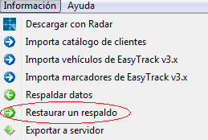

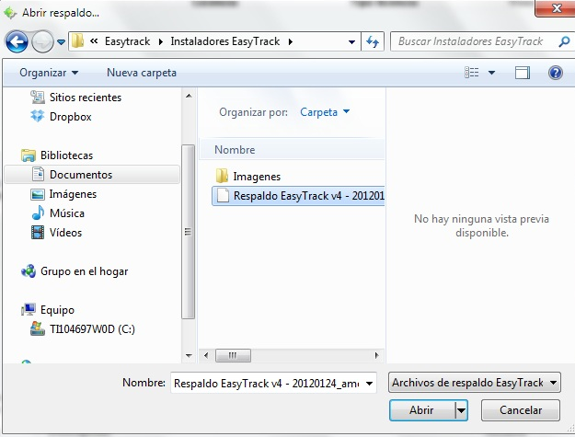

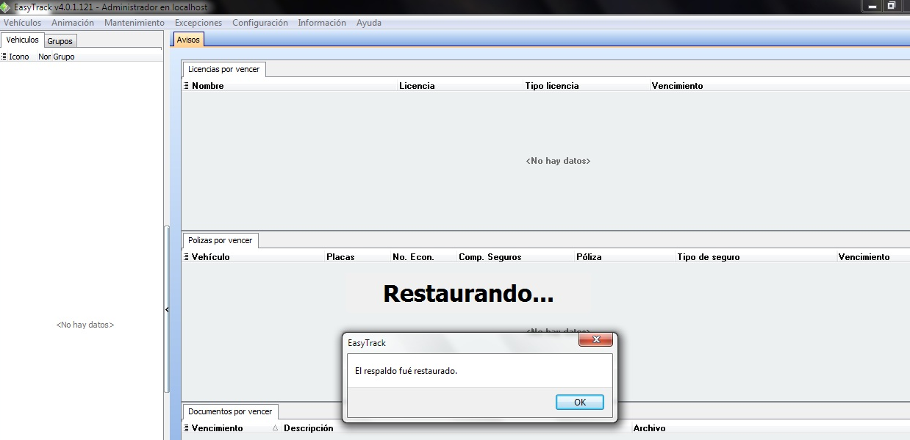

1. EasyTrack montará la base de datos, una vez terminado, mostrará en el panel del lado izquierdo el ícono de un vehículo.

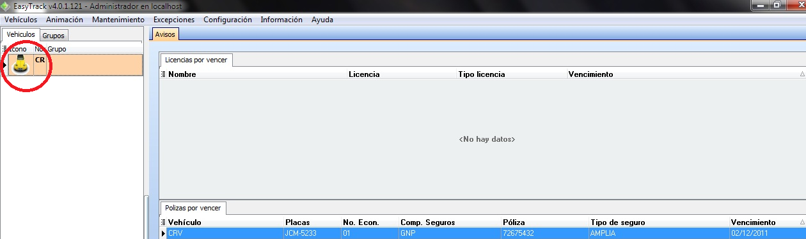

1. Selecciónelo para abrir, del lado derecho el panel de recorrido de la ruta, oprima el botón Play para ver la demostración.

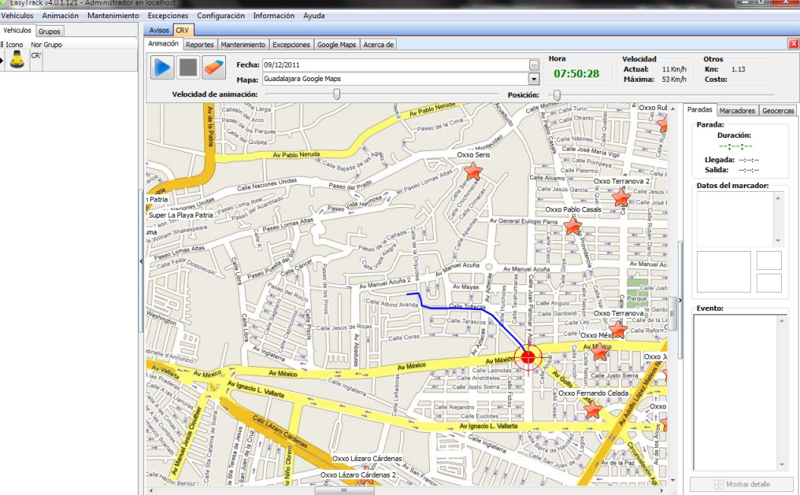

**INFORMACIÓN ADICIONAL**

* Adicional a la carpeta EasyTrack, también se creará una carpeta llamada MySQL la cual contiene los ejecutables del servidor MySQL que EasyTrack inicia automáticamente. El servicio puede verse en Panel de Control/Herramientas Administrativas/Servicios/MySQL
* La instancia de MySQL creada con EasyTrack no es el paquete de servidor completo de MySQL.

- Si se dan problemas de conexión con el servidor:

- Detenga manualmente el servicio de MySQL.

- Elimine la instancia MySQL con la instrucción de línea de comando desde raíz y privilegios de administrador:

sp delete MySQL.

-Reinstale Easytrack (siga los mismos pasos de esta guía).